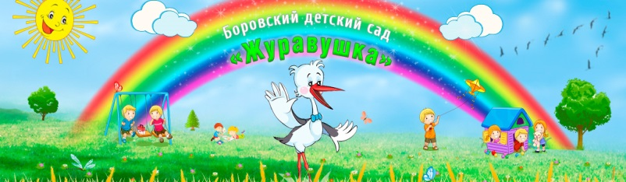
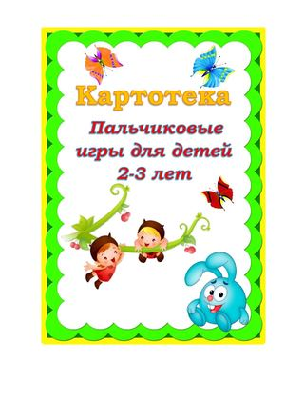

Подготовил: воспитатель КМП
Немкова А.В.

2023 год

Игра «Кошка»
Вот кулак
(показываем кулачек)

А вот ладошка
(показываем ладошку)

На ладошку села кошка
(ставим свои пальцы на ладонь малыша)

И крадутся потихоньку
(2-3 раза пальцы шагают по руке)

Видно мышка там живет
(щекочем)

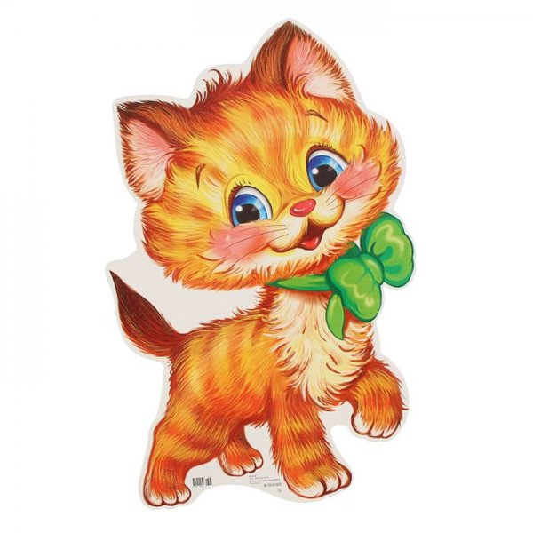

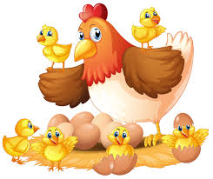
Игра «Курочка»
Курочка — рябушечка
По двору гуляла,
По двору гуляла,
(не спеша «проходятся» указательным и средним пальцем по бедрам)
Цыпляток считала.
— Раз, два, три, четыре, пять!
(загибают пальчики на одной руке)

Посчитаю их опять:
(грозят указательным пальцем)

Раз, два, три, четыре, пять! (загибают пальчики на другой руке).

Игра «Ладушки — ладошки»
Вымыли мы ручки, вымыли мы ножки,
(имитация мытья рук)

Поиграли в ладушки, ладушки – ладошки!
(хлопки в ладоши)

Во дворе цыплятам накрошили крошек,
(крошим хлеб)

Поиграли снова в ладушки – ладошки!
(хлопки в ладоши)

Гладили котенка чистыми ладошками,
(одной рукой поглаживаем другую)

С ним мы поиграли в ладушки – ладошки!
(хлопки в ладоши)

Улеглись ладошки прямо на дорожку…
(руки положили на колени)

Как они устали — ладушки – ладошки!
(поглаживание рука об руку)

Игра «Лошадка»
Цок-цок-цок – лошадка скачет, («Бежим» пальчиками правой руки по столу)

Цок-цок-цок – копытом бьет.
(в такт стишка хлопаем в ладоши, последний хлопок – по коленям)

Цок-цок-цок – тележку тащит,
(«Бежим» пальчиками левой руки по столу)

На тележке нас везёт.
(согнутые в локтях руки поднимаем к голове, пальчики растопырены, крутим ладошками вправо-влево – упражнения «фонарики»)

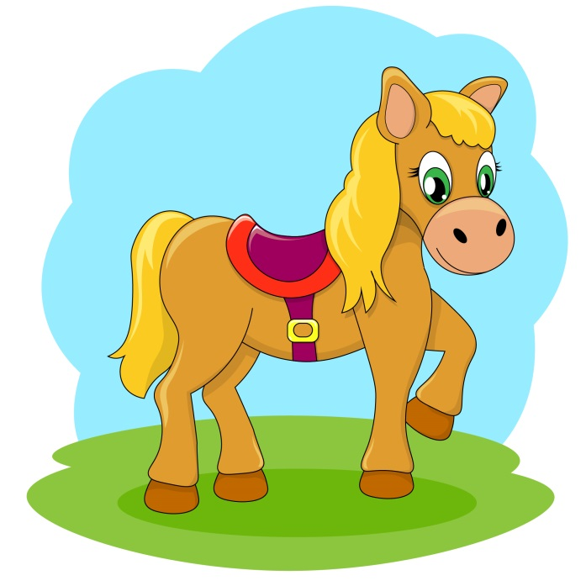

Наши алые цветки
(ручки соединены в форме тюльпана)

Распускают лепестки
(пальчики «распускаются»).

Ветерок чуть дышит
Лепестки колышет
(покачиваем кистями).

Наши алые цветки
Закрывают лепестки
(пальчики «закрываются»),

Тихо засыпают,
Головой качают
(покачиваем сжатыми пальцами).

